Любов Ананіївна Пилипонько
Бібліотекар
Денисівська ЗОШ І-ІІ ступенів
Білогірський район

ЖИВЕ ПІСНЕЮ ДЛЯ ЛЮДЕЙ !
стаття

Живе піснею для людей!
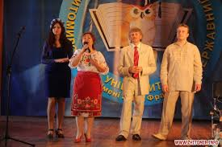
Поділля, як і кожен куточок нашої України, славетне видатними людьми різних професій: поетами і письменниками, художниками і композиторами, співаками і музикантами, і просто звичайними, працьовитими та мудрими людьми. Однією із таких талановитих постатей нашого краю є відомий поет, композитор, співак Олег Анатолійович Стаднік. Це людина, талант якої достойний уваги як і дорослих читачів, так і дітей. Бо його ніжне поетичне слово, ніби світиться із середини, зігріваючи своїм теплом кожного, хто торкається до нього душею.
Народився Олег Анатолійович 28 лютого 1968 року у красивому, потопаючому у вербах, селі Кривачинці Волочиського району на Хмельниччині. Там віддзвеніло його синьооке дитинство, відшелестіла срібнокрила юність. За плечима залишилось вісім років навчання у сільській школі. Пізніше, Олег стає випускником Волочиського ПТУ № 5, а вже через кілька років тримає у руках диплом за спеціальністю «Столяр».
Але людині притаманно змінюватися. От і Олег мріяв стати кінорежисером. Нажаль, мрія його не здійснилась. Доля послала цій прекрасній людині тяжке випробовування зі здоров'ям, яке не зломило його, а дало сили творити, допомагати у творчій самореалізації та підтримувати інших людей, нести світло своєї творчості, своєї душі у світ і щедро ділитися ним з оточуючими.
А далі почався його тернистий, чесний і довгий шлях у поезію.
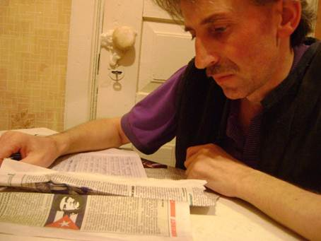
З 1987 року Олег починає писати перші вірші, пісні. Та лише у 1995 році, навчившись усе робити професійно, заявляє про себе в обласній газеті «Подільські вісті» та у районній газеті «Зоря», де працює позаштатним кореспондентом. В усіх цих виданнях друкувалися його статті, проза, вірші. Олег Анатолійович пише гарні душевні пісні та сам їх виконує. З кожним роком він творчо зростає.
Справедливо можна сказати, що його творам властива подвійна образність. З гарячим серцем автор щоденно несе любов до людей, до рідного краю, до стежок і полів, по яких бігав босоніж. Мабуть, саме тому стільки правди, сонця і добра у його поезіях. З особливою ніжністю Олег пише свої твори для дітей. Зараз у його доробку більше сотні віршів та пісень, випущено три аудіоальбоми, понад чотирьохсот поезій, біля п’ятисот пісень, віршів у прозі, кіносценаріїв, десять відеокліпів, де, до речі, співають дітки, котрих він так любить! А любов Олега до дітей, справді, дуже чиста, ніжна, наче батьківська. Він завжди допомагає обдарованій дітворі: записує їх на студії звукозапису, знімає про них передачі на обласному телебаченні, вбачаючи в тому своє високе призначення автора і благодійника.
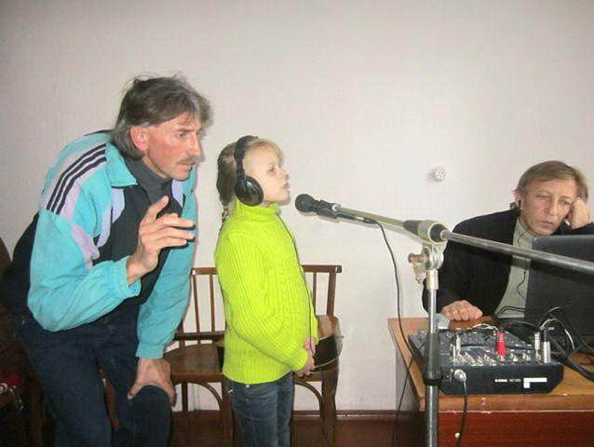
І вони, дітки, відповідають Олегові взаємністю та щирістю. Коли записували альбом «Рушничок із пісень» з Юліаною Задворною, талановитою дівчинкою із Волочиська, котра, на жаль, прикута до інвалідного візка, її мама з подивом зізналася, що у дитини розправилася ніжка і значно поліпшилась вимова.
Хочеться згадати й Ангеліну Костюк з Красилівщини. Незважаючи на те, що вона хвора, дівчина живе повноцінним життям. З Ангелінкою теж записано пісню у дуеті «Волошки сині». А з Віталінкою Страшнюк створено відеокліп «Синьоочка». В тому ж році випущено кліп «Шкільний роман» за участю Вікторії Кривцової та записано ще один твір «Мамо моя рідна». З Вікторією Скалацькою знято кліп «Тобі, моя матусю.
Свого часу у Хмельницькому вийшов пісенник «Співають діти Поділля» під грифом Міністерства освіти і науки України, де розміщено його 12 дитячих пісень. Співпрацюючи з Хмельницькою гуманітарно - педагогічною академією, зокрема з Людмилою Будім – педагогом із вокалу, Олег створив цикл обрядових пісень про Миколая, які були надіслані дітям, що проживають у діаспорі США. І все це – результат творчої праці Олега Стадніка, його щирої любові до дітей.
З 2000 року він співпрацює з різними артистами та виконавцями Хмельницької, Миколаївської, Житомирської, Вінницької, Чернігівської, Івано-Франківської областей, записуючи пісні: «Рушничок із пісень», «На березовім містку», «Я з республіки Добра», «Я у мами квіточка», «Синьоочка», «Шкільний роман», «Мамо моя рідна», «Тобі, Моя матусю», «Заболіла душа», «Шануймо батьків», «Вишня біля хати», «Гімн журналістів», «Київська Русь», «Я вірю в добро», «Осінні мрії», «Пишаюсь тобою, мій сину», «Вставайте, браття», «Сини-соколики», «Відлуння любові», «Сонячність весни».
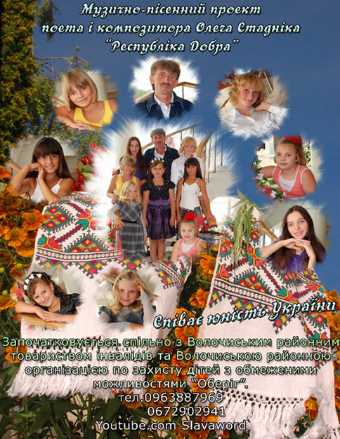
Далі Олег плідно співпрацює із волочиським гуртом «Надзбручани». Записує і випускає на студії «Гроліс», що у Тернополі, три аудіоальбоми: «Вибране», «Волошки сині» та «Зацвітає ромен». Знімає перші відео кліпи: «Брат і сестра», «Чаклунка», які транслюють на Хмельницькому та Тернопільському телебаченнях.
Згодом співпрацює з подільським поетом-піснярем, заслуженим діячем естрадного мистецтва Миколою Флінтою. За два роки творчої роботи з Миколою Костянтиновичем, записано на різних студіях тридцять пісень. Найпопулярніші з них «Мамина хата», «Моя Україна» та пісні про кордон. Адже Микола Костянтинович - полковник запасу прикордонної служби України.
Для Міжнародного конкурсу-фестивалю «Скрижаванні. Мінськ. Волна ідей» в країні Білорусь Олег створив пісенну композицію «Полесье». Також він є автором пісенного тексту «Шацьк», музика французького композитора. У дуеті зі співачкою міста Полонного Світланою Голощук Олег записав пісню «За тишею тиша», котра була відзнята на одній із передач Хмельницького телебачення «Поділля-Центр», що присвячувалась Дню Перемоги. Світлана записала ще три його твори «Заболіла душа», «Шануймо батьків», «Вишня біля хати» - ця пісня також стала відеокліпом. Разом із виконавицею з Чорного острова Людмилою Пшеничною та співаком з Хмельницького Рустамом Коноваловим заспівали та здійснили запис твору на слова журналістки з Києва Лесі Торовської «Гімн журналістів». А ще Рустам записав його пісні «Київська Русь», «Я вірю в добро».
У дуеті з Людою Будім записали твір на вірші Миколи Флінти «Осінні мрії». А ще співачка виконала пісню на слова того ж автора «Пишаюсь тобою, мій сину. Декотрі з пісень, а зокрема «Мамина хата», вже стали народними… Це для поета-пісняра найвищий показник.
Пісня «Вставайте, браття» поряд з іншими його творами не так давно увійшла до Золотого фонду української естради. Пісні Олега Анатолійовича Стадніка виконуються заслуженими артистами України Степаном Тимчешаком та Наталією Бичок, заслуженим працівником культури України Парасковією Заренчук.
Пісенні твори Олега Стадніка відзначаються патріотизмом, любов'ю до України, до рідного села. Це відчутно у його піснях «Київська Русь», «Калина-Україна», «Моя Україна», «Злікується душа», «Мені поле насниться», «Земле моя», «Заболіла душа», «Українці, єднаймось».
Неодноразово звучать його музичні твори на обласних радіопередачах «Музичні горизонталі», «Житомирська хвиля», телевізійних - «Від усієї душі», «Гал-кліп».
В альманасі «Октава», видавництва «Склянка часу», що у Каневі, була надрукована стаття про О. Стадніка, де висвітлювались його здобутки як композитора. Цей журнал розповсюджується Україною та Німеччиною.
Олег приймає активну участь у військово-патріотичному вихованні молоді. Є постійним гостем творчих заходів у Денисівській школі.
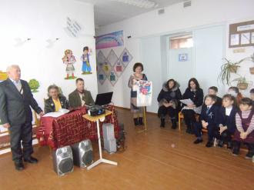
Зустріч з ним залишив в дитячих серцях тепло і радість, бажання прочитати ще більше творів , прагнення сіяти красу серед інших, творити добро.
Олег Анатолійович також займається волонтерською діяльністю – організовує концерти для бійців АТО, службовців Збройних сил України, прикордонних підрозділів, курсантами НАДПСУ. Часто підіймає войовничий дух наших бійців на сході України. Він завжди займає стійку позицію по відстоюванню справедливості.
Ось уже багато років Олег Анатолійович збирає росинки - прекрасні вірші й пісні, серцем написані, й дарує їх людям. І кожна із них випромінює стільки тепла та позитиву, стільки любові до краю рідного, до українства, до історії, до звичаїв нашого народу.
Незабаром вийде друком його збірка патріотичних віршів
і нова концертна програма «Голоси кохання», у якій звучатимуть як уже відомі пісні, так і нові хіти.
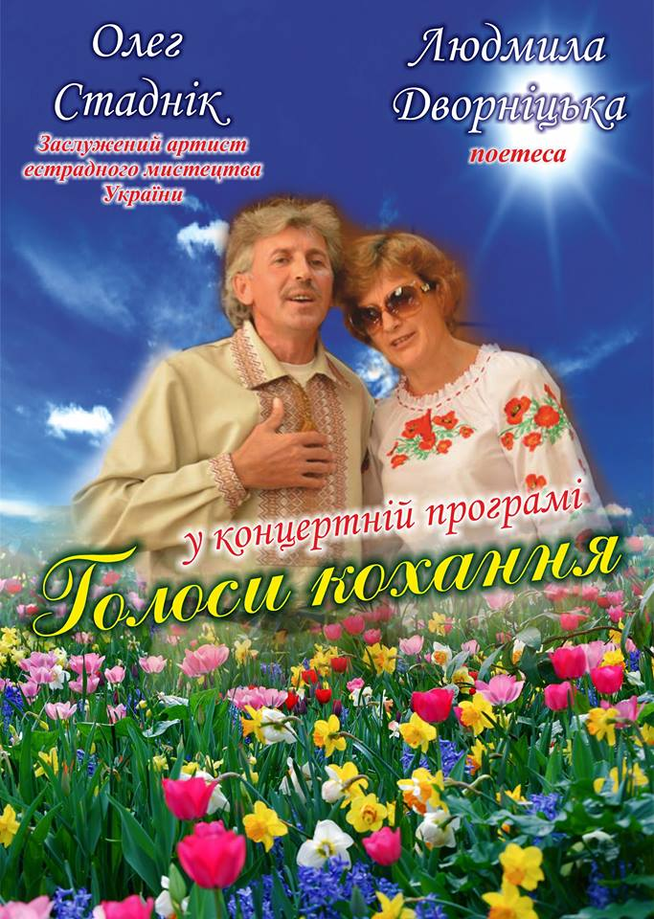
Олег Анатолійович визначається толерантністю, відповідальністю, працелюбністю. За період творчої діяльності він неодноразово нагороджувався грамотами та подяками. Зокрема грамотою Державної прикордонної служби західного регіонального управління, грамотами Всеукраїнських, обласних, районних фестивалів та свят. 3 серпня цього року Олег Стаднік отримав звання Заслуженого артиста естрадного мистецтва України.
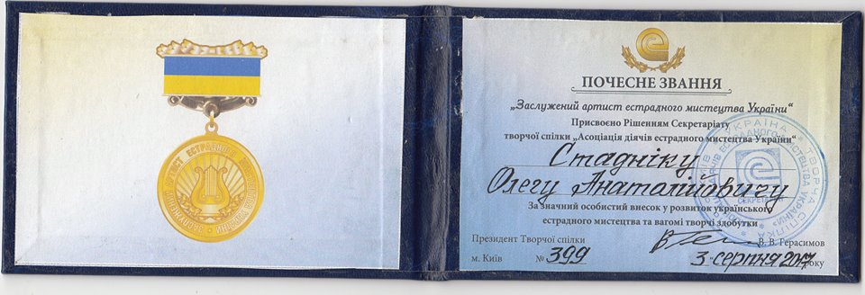
Його життя завжди було і є змістовним, насиченим, активним.
Він - людина, яка прагне завжди рухатися вперед, творити добро … Щира, доступна, народна у нього поезія. І хай вона нас зцілює багато – багато літ!

Використані джерела інформації

1.Віра в людей надихає на творчість
http://vbusk.com/cikavo/vera-lyudej-vdoxnovlyaet-tvorchestvo.html
2.Здолати все (Олег Стаднік) - www.youtube.com/watch?v=f4DywOO2yIY&t=818s
3.https://www.youtube.com/watch?v=CcTTuB8KaOc https://www.youtube.com/watch?v=nri9JCz-arY
https://www.youtube.com/watch?v=NHxdFt0_OLE
https://www.youtube.com/watch?v=CP_N2jPpDFE
https://www.youtube.com/watch?v=DOaytAFqu6M
https://www.youtube.com/watch?v=WKZgkMpAOIY

